לעמותת 'חוות קיימא - חוקוק' דרוש/ה רכזת בית אריזה וקשרי לקוחות
'חוות קיימא חוקוק' היא חווה לגידול ירקות בשיטות מקיימות והפצתם בשיטת 'חקלאות בשיתוף הקהילה'. החווה נמצאת בקיבוץ חוקוק, צפונית לטבריה. צוות החווה מורכב מבני נוער שנשרו ממסגרות החינוך הפורמאלי, לצד מתנדבי/ות שירות לאומי וצוות בוגר קבוע. עוד על החווה כאן: www.kaimahukuk.org.il
תיאור התפקיד:
ריכוז תחום המכירות, קשרי לקוחות ואחראי\ת אוהל חלוקה של החווה, אחראי\ת אדמיניסטרציה הנהלת חשבונות, הכנת משכורות כולל:
- הכנת תוכן הסל השבועי יחד עם צוות החווה
- פיתוח ויישום אסטרטגיות שיווק ומכירה
- ניהול קשרי לקוחות ושימור לקוחות
- ריכוז ולוגיסטיקה של הזמנת, אריזת והפצת הירקות
- ניהול בשטח של אריזה ושילוח של סלי ירקות בבית האריזה בחווה מדי יום ד'.
- עבודה בצוות רב גילאי ומגוון
- אדמיניסטרציה - עדכון הזמנות ומכירות, תיוק, מענה טלפוני.
- גבייה מלקוחות, סליקה פעם בחודש ולפי בקשות הלקוחות, הפקת קבלות של לקוחות.
ניהול אדמיניסטרטיבי של החווה והנהלת חשבונות, כולל:
- ניהול ספרים וקופה קטנה
- גבייה
- תשלום משכורות וספקים
- אדמיניסטרציה - עדכון הזמנות ומכירות, תיוק, מענה טלפוני וכדו'
- קניינות והצעות מחיר
דרישות התפקיד:
- חיבור למטרות העמותה
- ניסיון במכירות
- תקשורת בינאישית טובה מאוד
- אמביציה ואהבה לתפקיד
- שליטה מלאה ביישומי מחשב
- יכולת סדר וארגון
- מגורים באזור חוקוק וניידות
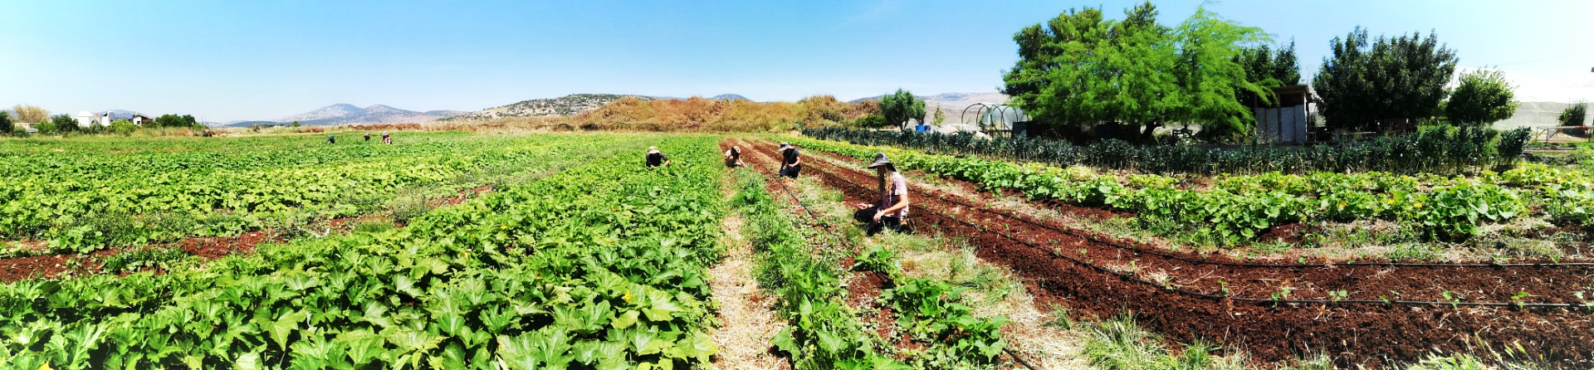
היקף משרה: 4 ימים בשבוע, 32 ש' שבועיות. העבודה בשעות הבוקר. תחילת העבודה: מיידית קורות חיים למייל kaima.hukuk@gmail.com - רק פניות מתאימות ייענו

